**EXCELENTÍSSIMO SENHOR PRESIDENTE DA CÂMARA**

**MUNICIPAL DE SUMARÉ**

**INDICO** ao Excelentíssimo Senhor Prefeito Municipal, que determine a Secretaria competente, providência no sentido de executar poda da árvore localizada na Av. Francisco Bertoli, frente ao nº 55, no Parque das Nações, CEP 13181-130.

Sala das sessões, 11 de maio de 2021.

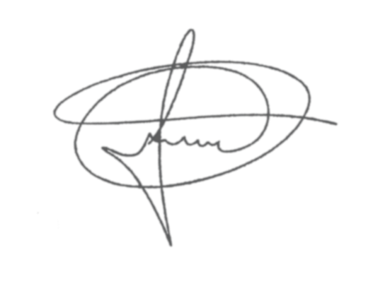

**FERNANDO DO POSTO**

**VEREADOR**